BELEDİYELER İLE DİĞER YETKİLİ KURUMLARIN MİMARİ PROJE VE DİĞER BELGE GÖNDERME SİSTEMİ KULLANIM KILAVUZU

İçindekiler
1. SİSTEME GİRİŞ: 2
2. ANA EKRAN FONKSİYONLARI 4
2.1. SORGULA FONKSİYONU: 5
2.2. YENİ KAYIT FONKSİYONU: 5
2.3. GÖNDERİLECEK BELGE TİPLERİ: 7
3. DİĞER HUSUSLAR: 7
3.1. RET EDİLEN BELGE KAYITLARININ GÖRÜNTÜLENMESİ 7
3.2. RET EDİLEN BELGE KAYITLARININ SİLİNMESİ, DÜZELTİLMESİ ve YENİDEN GÖNDERİLMESİ 9
3.3. AYNI BELGENİN BİRDEN FAZLA GÖNDERİLEMEMESİ 10
3.4. GÖNDERİLECEK BELGENİN DOSYA UZANTISI 10
3.5. İLÇE YADA BİRİM BAZINDA EVRAK GÖNDERİMİ YAPILAN PARSELLERİN LİSTE HALİNDE GÖRÜNTÜLENMESİ VE SORGULANMASI 11
3.6. BELGE GÖRÜNTÜLEME 11

SİSTEME GİRİŞ:

- Sisteme “https://mimariproje.tkgm.gov.tr/TKGMWebProje/Forms/KullaniciIslemleri/Login.aspx” web adresi kullanılarak açılan sayfadan giriş yapılacaktır.

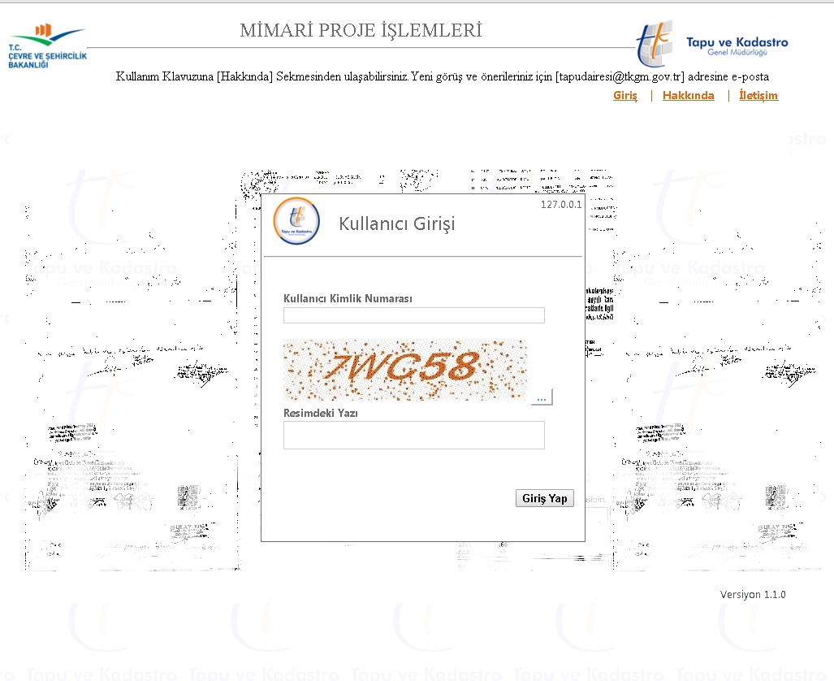

- Bu adresin açılmaması durumunda en sık karşılaşılan hata statik dış IP yetklendirilmesinin yapılmamış olması veya yetkilendirilen statik dış IP den giriş yapılmaması olarak karşımıza çıkmaktadır. Yetkilendirilme yapılmaması veya IP değişikliği durumunda “hakkında” bölümünde bulunan yetki yazısı doldurularak belirtilen mail adresine gönderilmesi gerekmektedir.

- Yetkilendirme sonrasında kullanıcılara herhangi bir şifre gönderilmemekte, sadece belirtilen statik dış IP ve kullanıcılar sistemden yetkilendirilmektedir. Giriş aşağıdaki gibi olacaktır.

- Açılan web sayfasında kullanıcının T.C. Kimlik numarası ile resim yazısı giriş yapılır.

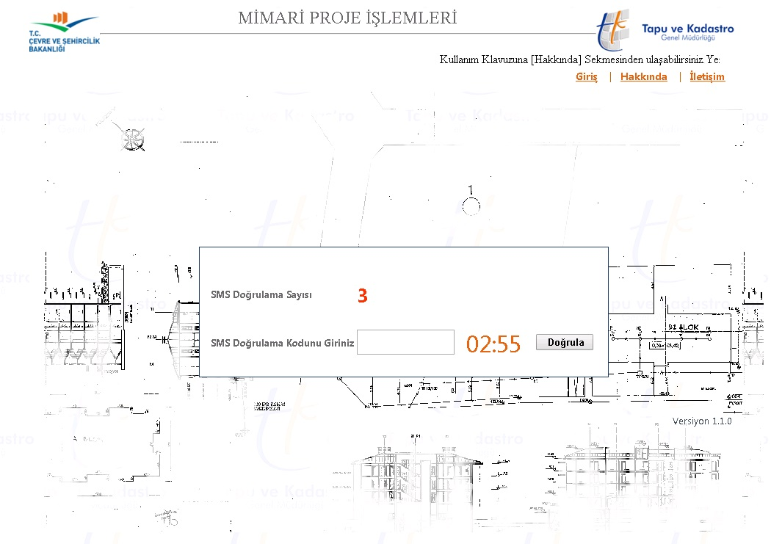

- Açılan ekrandaki alana kullanıcının cep telefonuna girilen doğrulama kodu girişi yapılarak “doğrula” tuşuna basılır.

- Sistem tarafından doğrulama yapıldığı takdirde giriş ekranı açılır.

- Kullanıcının iletişim bilgilerinin değişmesi, yeni kullanıcıların sisteme eklenmesi veya belediye veya ilgili kurumun statik dış IP numarasının değişmesi durumunda “hakkında” bölümünde yer alan yetki yazısının doldurularak, belgede belirtilen mail adresine gönderilmesi gerekmektedir.

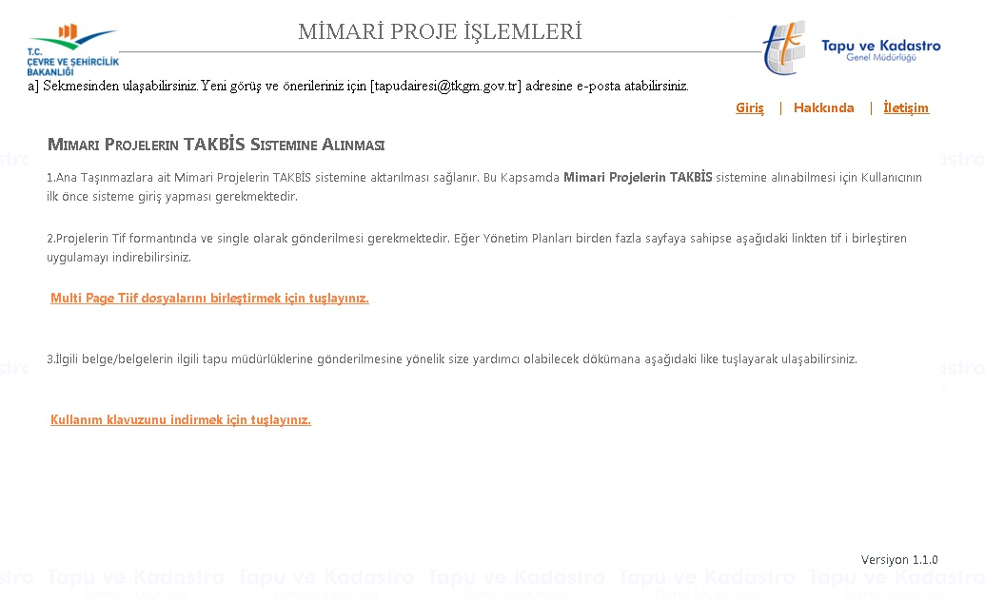

- Ayrıca “hakkında” bölümünde belge gönderme ekranına yönelik kullanma kılavuzları yer almaktadır.

ANA EKRAN FONKSİYONLARI

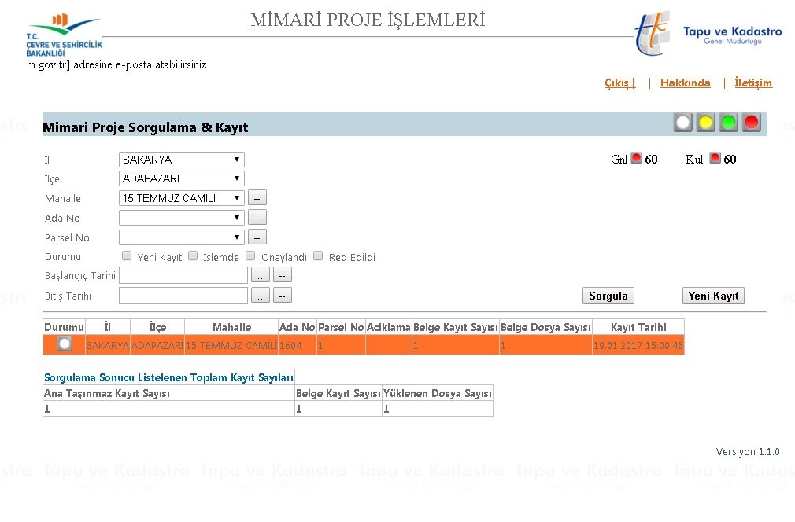

2.1. SORGULA FONKSİYONU:

- Belge gönderilmesi yapılacak veya hatalı gönderilen belgenin silineceği veya gönderilen belgelerin incelemesinin yapılacağı ekrandır.

- İşleme taşınmaz sorgulaması ile başlanacaktır.

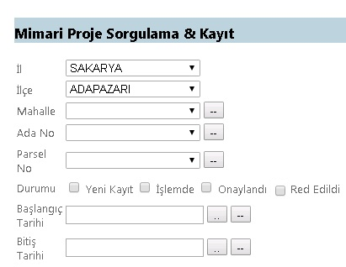

- İşlem yapılacak olan, İlçe, “aşağı ok” tuşuna tıklanarak seçilir.
- İşlem yapılacak olan, Mahalle, “aşağı ok” tuşuna tıklanarak seçilir.
- İşlem yapılacak olan, Ada ve parsel bilgileri “aşağı ok” tuşuna tıklanarak seçilir. Ada bilgisi yok ise tuşuna basılarak bölüm boşaltılır.
- 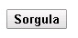tuşuna basılır.

- Bu taşınmaza daha önce giriş yapılmış ise gelen ekranda kayıt listelenir.

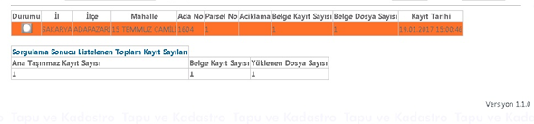

- Bu taşınmaza daha önce giriş yapılmamış ise ekran boş olarak görüntülenir.

2.2. YENİ KAYIT FONKSİYONU:

- Belge gönderme işleminin başlatılacağı fonksiyondur.
- Yeni kayıt ekleme fonksiyonu, “sorgulama” fonksiyonunun devamı olarak kullanılmaktadır.
- Öncelikli olarak yeni kayıt eklenecek olan taşınmaz, “sorgula” fonksiyonu ile sorgulanmak sureti ile ekrana getirilir devamında yeni kayıt fonksiyonu ile belge ekleme ekranı açılarak belge eklemesi yapılacaktır.
- Yapılan sorgulama işleminde yukarıda gösterildiği gibi kayıt dolu gelmiş ise, gelen kaydın üzerine çift tıklamak sureti ile aşağıdaki ekran açılır.

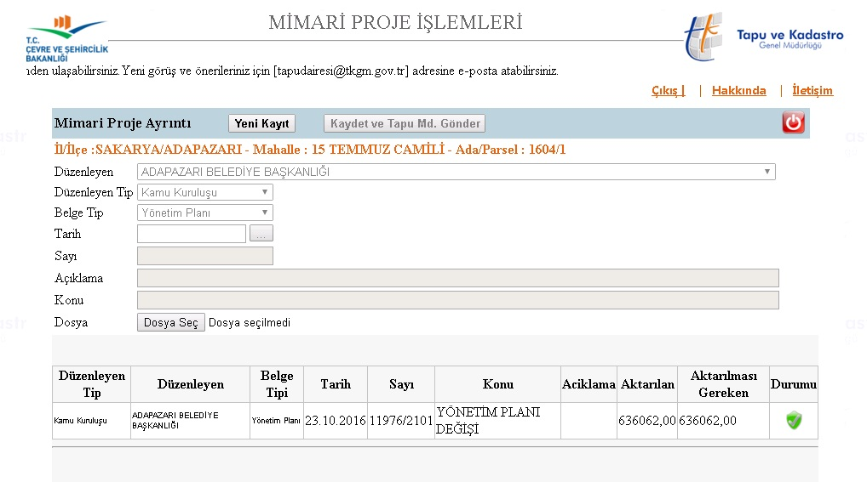

- Açılan bu ekran üzerinde “yeni kayıt” tuşuna basılmak sureti ile belge bilgileri ilgili ekrana yazılır. “dosya seç” tuşu ile taralı olan belge sisteme eklenir.
- “Kaydet ve tapu müdürlüğüne gönder” tuşu ile de belge tapu müdürlüğüne gönderilir.

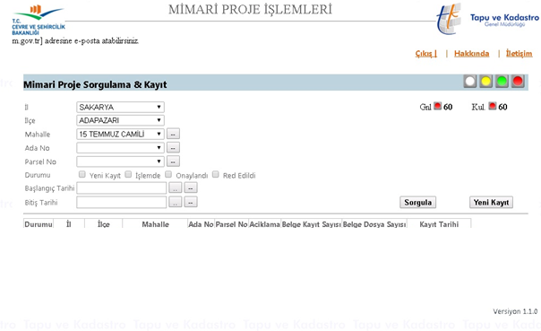

- Yapılan sorgulamada kayıt gelmemesi durumunda ise ana ekranda bulunan “yeni kayıt” tuşuna basılarak kayıt ekranı açılır.
- Açılan bu ekran üzerinde belge bilgileri ilgili ekrana yazılır. “dosya seç” tuşu ile taralı olan belge sisteme eklenir.
- “Kaydet ve tapu müdürlüğüne gönder” tuşu ile de belge tapu müdürlüğüne gönderilir.

2.3. GÖNDERİLECEK BELGE TİPLERİ:

Bu sistem kullanılarak işleme ait olan

- Yönetim Planı
- Mimari Proje (Genel İnşaat Projesi)
- Vaziyet Planı/Bağımsız Bölüm Planı
- Yapı Kullanma İzin Belgesi/Yazısı
- Tadilat Projesi
- Üst Yazı
- Teknik rapor
- Yapı Ruhsatı

Belgeleride gönderilecektir.

DİĞER HUSUSLAR:

3.1. RET EDİLEN BELGE KAYITLARININ GÖRÜNTÜLENMESİ

- Ana ekranda bulunan sayaçları ile birlikte gerek ilgili birimin gerekse sisteme giriş yapan kullanıcı bazında tapu müdürlüğünce ret edilen belgeler için ikaz sistemi kurulmuştur.

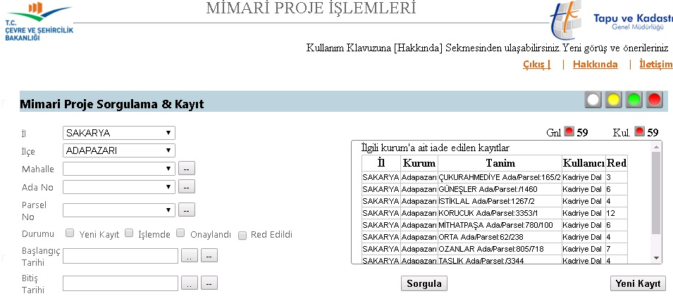

- Bu fonksiyona tıklandığında hangi kullanıcının, hangi mahalleye ait ret edilen belgeler listelenecektir.

Aşağıdaki ekran kurum bazlı sınıflandırma yapar.

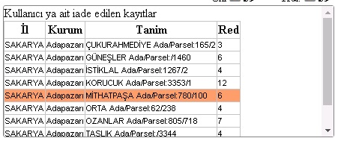

Aşağıdaki ekran personel bazlı sınıflandırma yapar.

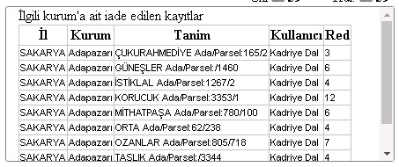

- Bu listelemeden sonra “sorgula” fonksiyonu ile ret edilen taşınmaz sorgulanmak sureti ile belgenin tamamen silinmesi veya yeni belge eklenerek tapu müdürlüğüne gönderilmesi sağlanacaktır.
- “Red edildi” ibaresinin önündeki alan kliklenmek sureti ile sorgula yapıldığında ilgili kuruma ait olan ve tapu müdürlüğü tarafından iade edilen tüm belgeler görüntülenir.
- Çubuktaki alanların hangisi kliklenir ise o alana ait bbelgeler ekrana görüntülenir.
- Alanlar boş bırakılırsa tüm liste ekrana getirilecektir.

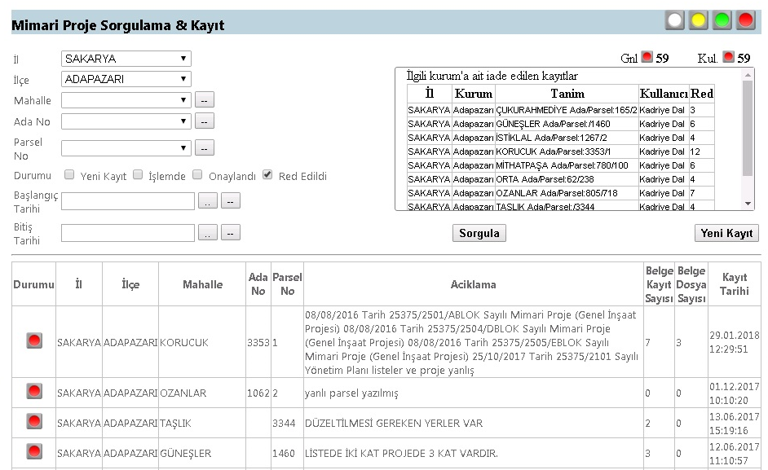

3.2. RET EDİLEN BELGE KAYITLARININ SİLİNMESİ, DÜZELTİLMESİ ve YENİDEN GÖNDERİLMESİ

- Öncelikli olarak ret edilen belgeler, sorgulaması yapılarak ekranda görüntülenir.

- Görüntülenen kayıt çift tıklanmak sureti ile içeriğine gidilir.

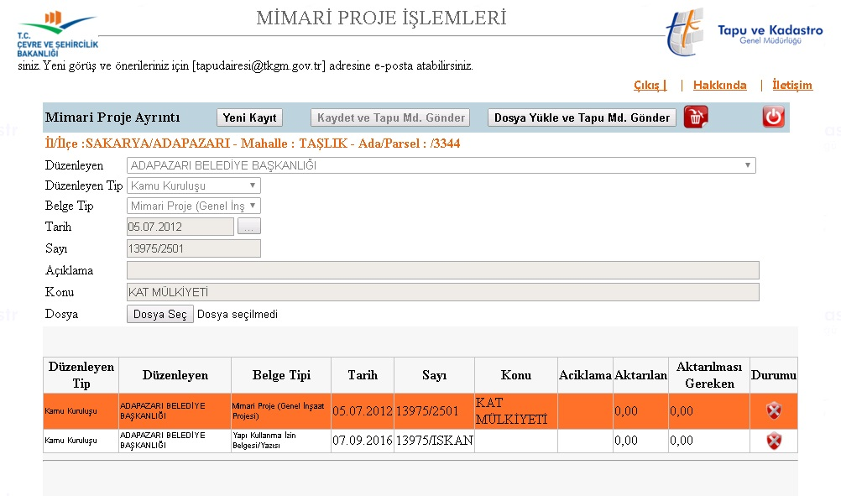

- Burada belgenin tipi, tarihi, sayısındaki bir hatadan dolayı belge ret edilmiş ise bu kaydın düzeltilmesi söz konusu olmayıp, seçili kaydın fonksiyonu kullanmak sureti ile silinmesi ve yeni kayıt süreci ile yeniden oluşturulması gerekmektedir.

- Belgenin taramasında bir hata bulunması durumunda ise belge seçildikten sonra fonksiyonu ile doğru tarama eklenmeli ve fonksiyonu kullanılarak tapu müdürlüğüne tekrar gönderilmelidir.

3.3. AYNI BELGENİN BİRDEN FAZLA GÖNDERİLEMEMESİ

- Aynı belgeden iki veya daha fazla gönderilmesi TAKBİS veri tabanı ve arşiv modülü tarafından engellenmekte olup, Belge tipi, tarih, sayı, düzenleyeni, düzenleyen tipi aynı olan belgelerin (örnek olarak birden çok bloklu mimari projelerin) sayılarının devamına -1, -2 gibi (örnek olarak 2015/4-1, 2015/4-2 vb..) sayının farklılaştırılarak gönderilmesi gerekmektedir.

Hata cümlesi: Kayıt İçin Gönderilen Veriler Uyumsuz. Eklemeye Çalıştığınız Belge Kaydı Sistemde Mevcut olduğundan ekleme işleminiz gerçekleştirilmemiştir.

3.4. GÖNDERİLECEK BELGENİN DOSYA UZANTISI

Eklenen dosyanın .tif olması gerekir.

3.5. İLÇE YADA BİRİM BAZINDA EVRAK GÖNDERİMİ YAPILAN PARSELLERİN LİSTE HALİNDE GÖRÜNTÜLENMESİ VE SORGULANMASI

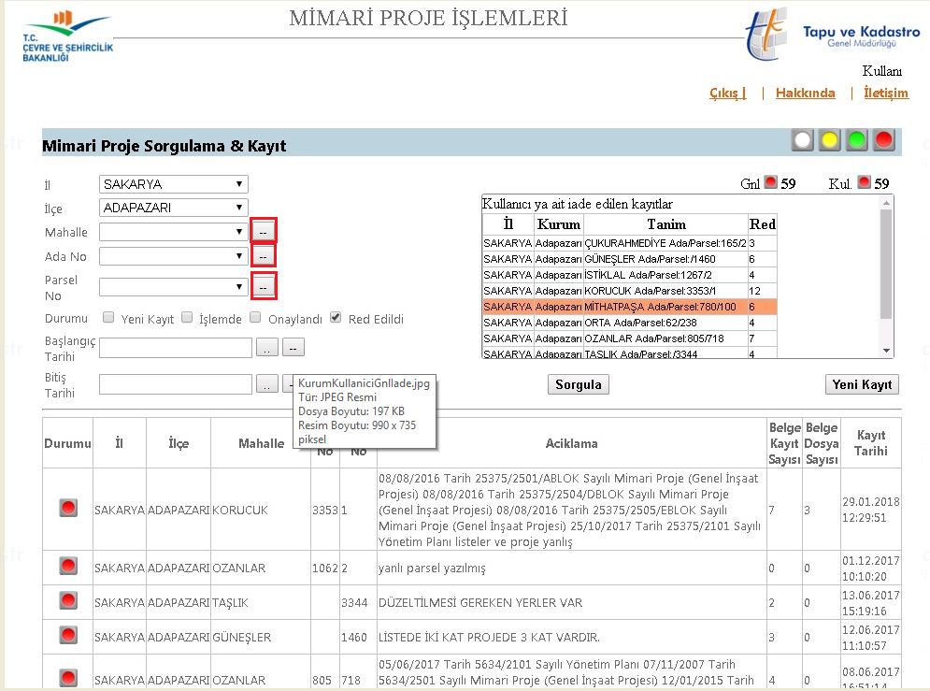

- Sorgulama yapılması gereken ilçe ise, seçili bulunan mahalle, ada ve parsel seçeneklerinin yanında bulunan simgesi tıklanarak alanlar boşaltılır.
- Sorgulama kriterinde sadece parsel no boşaltılırsa ilgili adadaki tüm kayıtlar, ada no ve parsel no birlikte boşaltılırsa, ilgili mahalledeki tüm kayıtlar, mahalle boşaltılır ise ilgili ilçedeki tüm kayıtların görüntülenmesi sağlanır.

3.6. BELGE GÖRÜNTÜLEME

- Yukarıda anlatılan sorgulama fonksiyonu kullanılarak daha evvel belge kaydı gönderilmesi yapılan kayıt ekrana gelir.

- Kaydın üzeri çift tıklanarak kayıt altında gönderilen belgeler ekrana getirlir.

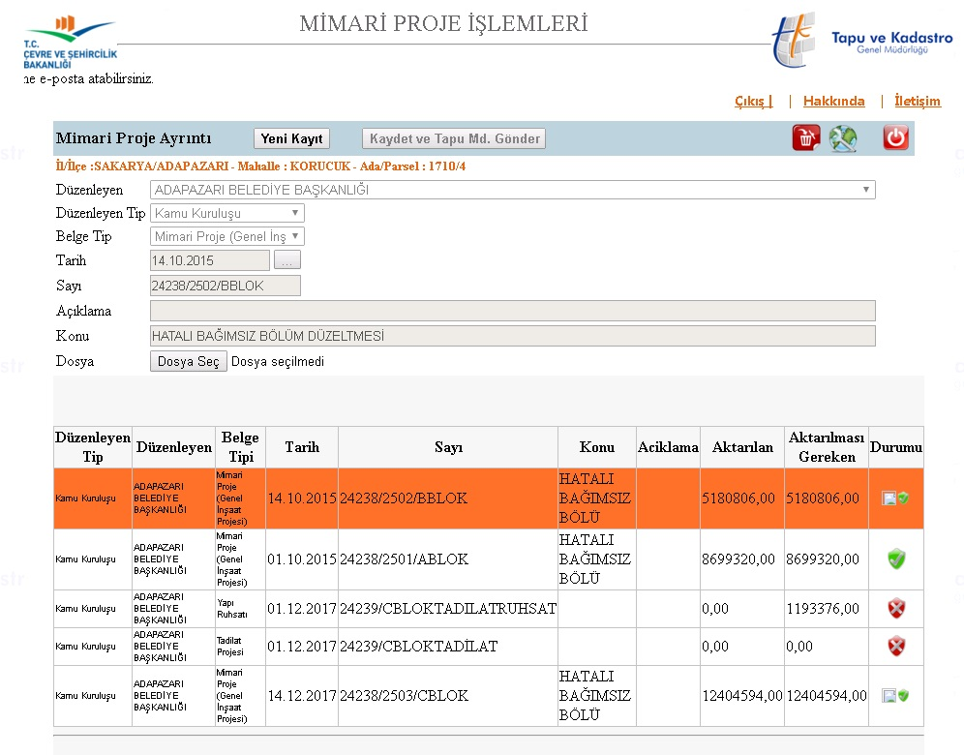

- Açılan ekranda görüntülenmesi istenilen belgenin üzeri tıklanarak seçimi yapılır ve simgesine basılarak belgenin indirilerek, görüntülenmesi sağlanır.
- Burada sadece tapu müdürlüğü ilgili belgeyi görüntüledikten sonra bu tuş aktif hale gelecektir.

